☆「気付きやできるようになったことを振り返る」子供の具体の姿（モデル一覧）
１ 今日の授業で興味を持ったことや知りたくなったこと、解決し
たいことはあったかを振り返る
子供たちが何に興味をもったのか、知りたいのか、また、解決したい問題は何かを把握し、次時からの問題解決につなげる。

２ 授業中に学んだことの中で、何に気付き、何ができるようにな
ったのかを振り返る
子供たちが授業で何に気付いてどのような知識を獲得し、何が分かるようになったのか、何ができるようになったのかを把握し、授業づくりに生かす。

３ もっと詳しく学びたいと思うことは何かを振り返る
子供たちがもっと学びたいと思う内容や領域について把握し、これからの学びの動機付けにつなげる。

４ 今日の授業で学んだことで、他の誰かに伝えたいことはあった
かを振り返る
子供たちが自分の学びを通して他の誰かに共有したいことなどを把握し、実際に伝えさせる活動を仕組むことで自己有用感につなげる。

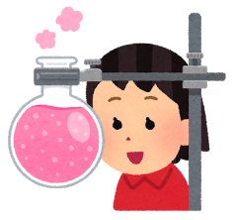

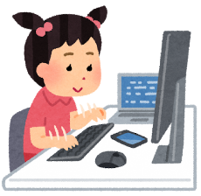

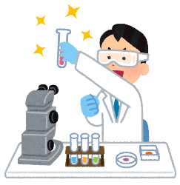

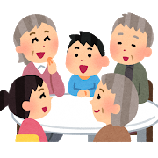

単に「授業で分かったことを振り返りましょう」と投げかけるだけでなく、授業者は上記の４つのモデル一覧を意識して期待する振り返りを想定し、子供たちに気付きやできるようになったことの視点で書かせることが重要である。そして、子供たちが書いた振り返りに価値付けをして自己有用感や学びの意欲向上につなげることが大切である。

